Муниципальное бюджетное образовательное учреждение

«Центр развития ребенка-детский сад №7 «Ласточка»

Каспийск – Мой
Любимый город
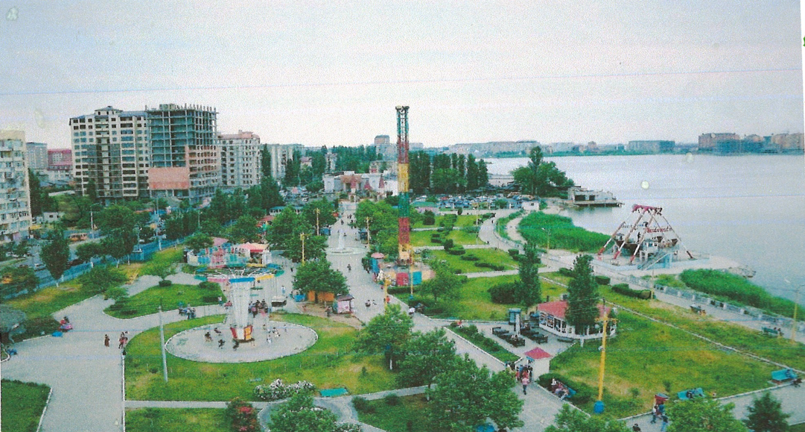
Ст. Гр. «Б» «Почемучки»
Выполнила: воспитатель Якумагомедова Ш. Т.

Каспийск 2017 г.
Тема: Каспийск - Мой любимый город
Цель: Дать детям представления об истории возникновения города Каспийск. Развивать интерес к познанию истории Каспийска, воспитывать уважения и любовь к городу, обогащать словарь детей. Закрепить знания детей об истории названия улиц. Воспитывать уважения к защитникам Отечества и чувства благодарность за их подвиги. Предшествующая работа: Чтение стихотворении авторов Петрова Лиснянского и Касимовой, прогулки по городу беседы об истории происхождения города, экскурсии по городу, походы в музей и библиотеку. Рассматривание фотографии о городе, слушание песен.
Материалы и атрибуты: DVD магнитофон видеоматериал о достопримечательностях города, стенды символики города.
Ход занятия:
Дорогие гости, сегодня мы познакомимся с историей родного города.
Входят дети.
Ребята к нам пришли гости.
2.Дети: Здравствуйте! (дети здороваются с гостями )
Воспитатель: Ребята, в какой республике мы живем?
Дети: Мы живем в Дагестане.
Воспитатель: Что означает это слово?
Д. «Даг» - это горы «Стан» - это страна, слово Дагестан означает страна гор.
В. Ребята, а вы знаете, как называется столица нашей республики?
Д. Столица Дагестана - Махачкала.
В. Какие города Дагестана вы знаете?
Д. Дербент, Избербаш, Кизляр, Хасавюрт, Буйнакск, Дагестанские Огни, и наш родной город Каспийск.
В. А вы знаете свой адрес?
Д. Планета - Земля.
Страна-Россия Республика - Дагестан Город- Каспийск
Наш любимый Детский сад.№7 «Ласточка»
В. Ласточка, маленькая птичка улетая в теплые края всегда возвращается весной в свою малую родину - никогда о ней не забывает, (маленькая инсценировка).
3. «Ласточка» - (ребенка с маской на голове) прилетает по кругу останавливается.
В .Спросим у «Ласточки», где она была?
- Ребенок Ласточка, ласточка, милая касаточка,
Ты где была,
Ты с чем пришла?
- Ребенок. За морем бывала,
Весну добывала, несу несу весну красну!
( Пробегает по кругу и садится)
В. Как прекрасен наш город весной А вы любите свою малую родину?
( Ребёнок читает стихотворение о Родине)
Моя Родина М. Лисянский.
Великую землю,
Любимую землю,
Где мы родились и живём,
Мы Родиной светлой. Мы Родиной милой,
Мы Родиной нашей зовем.
В. Ребята, а вы любите свой город?

д. Да!
В. Вы еще больше полюбите его, когда узнаете о нем много интересного.
В 1932 году, на берегу Каспийского моря появились первые строители будущего города и и завода, которые установили первые палатки поселок назвали «Двигатель строй» Ребята, а кто помогал строить новый город?
Д. На Дагестанскую землю приезжали добровольцы из Москвы, Ленинграда, Астрахани, а также в строительстве города участвовали наши земляки из разных городов и горных аулов.
Исполнились дедов мечты и желания.
Здесь судьбы как корни деревьев сплелись,
Вставали красивые стройные здания и вырос у самого моря Каспийск
полыхала война. Ковал и оружие наши заводы и в бой посылала земля.
3.Ребенок Салютом победы бои завершая
Мы к миру призвали народы всех стран. Цвети же и славься отчизна родная Наш город и солнечный весь Дагестан.
В. Молодцы! Каспийск, как и каждый город имеет свой герб. Кто скажет, что означает символика герба нашего города?
Каспийский берег-рыжая заря.
Каспийский берег - в море якоря.
Каспийский берег - синий океан.
Завод Дагдизель - ты мой талисман.
В. Умница! Современный Каспийск - Это небольшой промышленный город. Ребята давайте посмотрим на экран. (Фрагмент о заводе « Дагдизель»)
В. Узнаете?
Д. Это завод « Дагдизель» - один из крупных заводов нашего города и Республики.
В. Во время войны на заводе делали танки, снаряды для защиты нашей родине от фашистов. А в мирное время завод выпускает продукцию, которую хорошо знают по всей России. Давайте вспомним, что выпускают на нашем заводе в настоящее время.
Д. На заводе изготавливают: замки, мясорубки, сенокосилки, тестомешалки, сварочные аппараты.
В. Вот сколько нужных и важных изделий производят на предприятии нашего города. Сколько славных людей трудятся на этом заводе. Ребята, а вы знаете пословицы о труде.
Д. 1 ребенок Труд научит и накормит.
2 Ребенок. Покажи себя на работе, а не на словах.
З.Ребенок . Без труда и меду не попробуешь.
4Ребенок. Без труда не узнаешь и отдыха.
В. Молодцы! Хорошо, а теперь все посмотрели на экран.
(На экране герои Отечественной войны)
В. Мы всегда будем помнить о подвигах наших воинов, которые воевали, победили врага ради того, чтобы мы жили спокойно и счастливо. Чтобы люди не забывали погибших, возводят памятники, называют их именами школы и улицы. Давайте с вами вспомним героев Дагестанцев, в честь которых названы наши школы и улицы.
Д. 1 Ребенок. Александр Назаров- герой Советского Союза. « В его честь названы улица и школа №2, в которой он учился до войны.
- Ребенок. Школа №8 и улица носят имя летчика, дважды героя Советского Союза Амет-Хана Султана.
- Ребенок. Школа-гимназия №7 названа в честь героя подводника Магомеда Гаджиева
(Ребенок читает стихотворения)
За страну родную люди. Отдавали жизнь свою никогда мы не забудем. Павших в доблестном бою.
(Танец Моряков)
В. Люди помнят тех, кто погиб и каждый год 9 мая, в день Победы мы ходим к памятникам наших героев и возглагаем цветы к их подножию.
В. Наш народ победил врага, после войны наш город переименовали - 1947 г. в Каспийск. Каспийск - самый молодой город на юге России в Республике Дагестан.
(Дети читают стихи о городе)
1 Ребенок. Город Каспийск- любимый мой город. Самый лучший и самый родной.
На Кавказе у моря синем.
Мы вместе растем и крепнем с тобой.
2.Ребенок. Добро пожаловать в Каспийск где чайки резвятся, над синим простором.
Стрелой пролетая над самой волной. От кромки прибоя до синих предгорий.
Раскинулся вольно мой город родной.
В. Молодцы ребята! Многое изменилось в нашем городе с тех давних времен.
I (осмотрите на экран (парк). У нас в городе есть не только памятные места, но и места отдыха, а где вы обычно отдыхаете с родителями в выходные дни.
Д. В парке на берегу моря.
В. Молодцы! Наш парк раскинут на берегу Каспийского моря.
Здесь очень любят отдыхать жители и гости нашего города.
Вы любите ходить в парк.
д. Да!
В. В парке много хвойных деревьев, которые в сочетании с морскими воздухом оказывают оздоровительный эффект на человека.
В. А давайте скажем, чем наш парк примечателен?
1.Ребенок. В парке есть развлекательный центр, бассейн с фонтаном, кинотеатр «Москва», Дворец Спорта и спортивная площадка.
В. А еще в парке есть большой Дворец Культуры, куда дети ходят учиться петь и танцевать.
(Слушание песни про гор Каспийск)
В. Я теперь вижу, ребята, как вы любите свой город. Я, надеюсь, что когда
вы вырастите, то сделаете, всё, чтобы наш родной город Каспийск стал еще краше и лучше.

Я знаю, город, будет,
Я знаю город есть Когда такие дети На свете белом есть.
В. Молодцы ребята! Сегодня вы были активны, правильно и полно отвечали на вопросы.вспомнили о достопримечательностях. И памятных местах нашего города.
На этом наше занятие подошло к концу.
До свидания до новых встреч!

Мой город. Патимат Аледзиева
Живи в веках, мой город у моря,
Встречая зари и весну.
Живи, Каспийск, не зная горя,
и верь в счастливую судьбу.

Тебе воздвиг народ великий,
Трудом сплоченный в монолит.
Покой твой зорько охраняют.
Все те, кто вписаны в гранит.

Давно ты вырос из бараков,
Цветут сады твои весной.
Ты полон мудрости, талантов,
Каспийск - прекрасный город мой

